Министерство науки и высшего образования Российской Федерации
Муромский институт
федерального государственного бюджетного образовательного учреждения
высшего образования
«Владимирский государственный университет
имени Александра Григорьевича и Николая Григорьевича Столетовых»
(МИВлГУ)

Факультет ИТР
Кафедра ИС

ЛАБОРАТОРНАЯ
РАБОТА №5-6

по Распределенные ИС
Тема Посев данных в базу данных с использованием phinx

Руководитель
Варламов А.Д.
(фамилия, инициалы)

(подпись) (дата)

Студент ИСм-121
(группа)
Минеев Р. Р.
(фамилия, инициалы)

(подпись) (дата)

Муром 2022

Лабораторная работа №5-6.
Тема: Посев данных в базу данных с использованием phinx.
Цель работы: Приобретение навыков посева данных в базы данных на языке php, используя phinx.
В ходе работы было выполнено Seed данных в существующую базу данных.
Для этого необходимо было создать файл Seed’а используя команду:
phinx seed:create RandomSeeder
Данная команда создала файл RandomSeeder, в котором надо написать код для создания (добавления) данных в базу.
public function run()
{
$data = [];
for ($i = 0; $i < 10; $i++) {
$data[] = [
'datanumber' => $i,
'datavarchar' => strval(10 - $i)
];
}
$this->table('random_data')->insert($data)->saveData();
}
Данный код заполнит таблицу, созданную в лабораторной работе 1 случайными (от 0 до 10) данными.

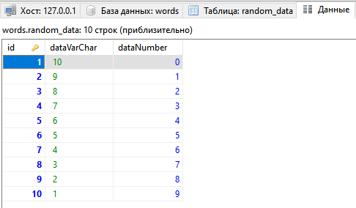

Вывод: В данной лабораторной работе была изучена система миграций баз данных и проведен посев данных в существующую таблицу в базе.

